9 Kasım 2022 ÇARŞAMBA **Resmî Gazete** Sayı : 32008

CUMHURBAŞKANLIĞI KARARNAMESİ

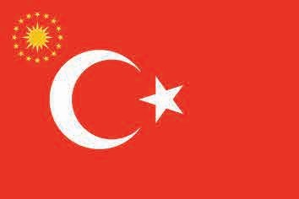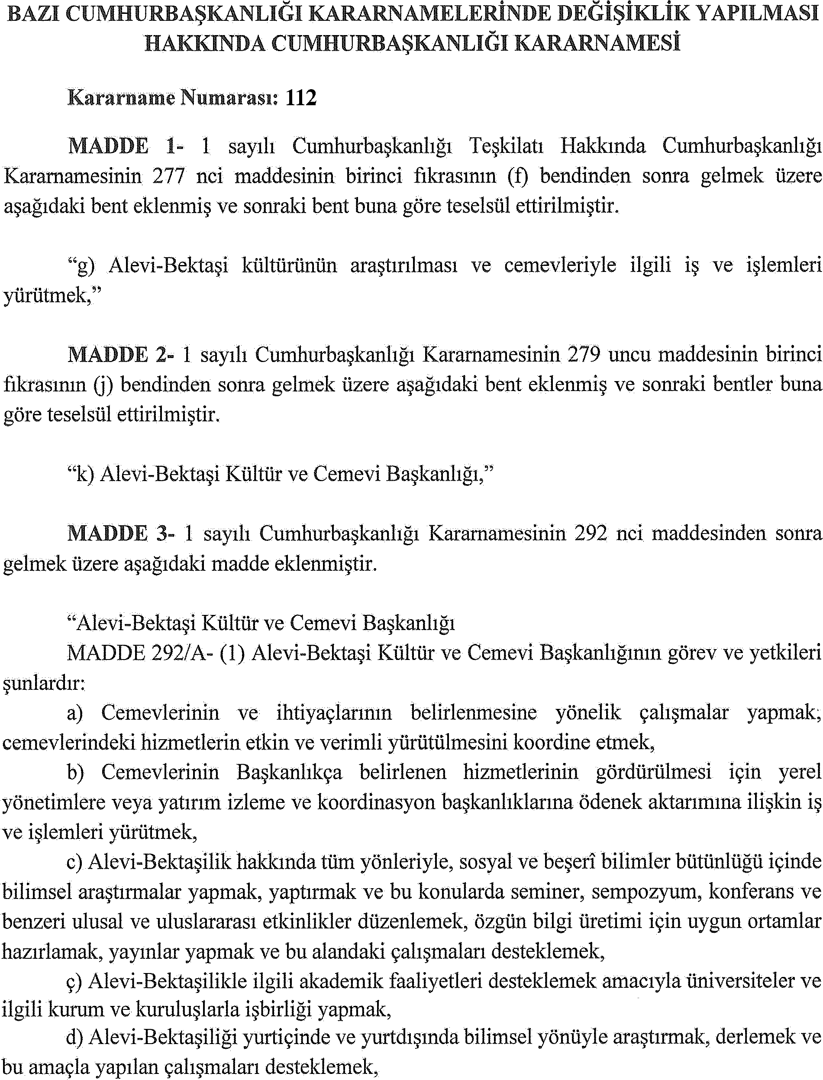

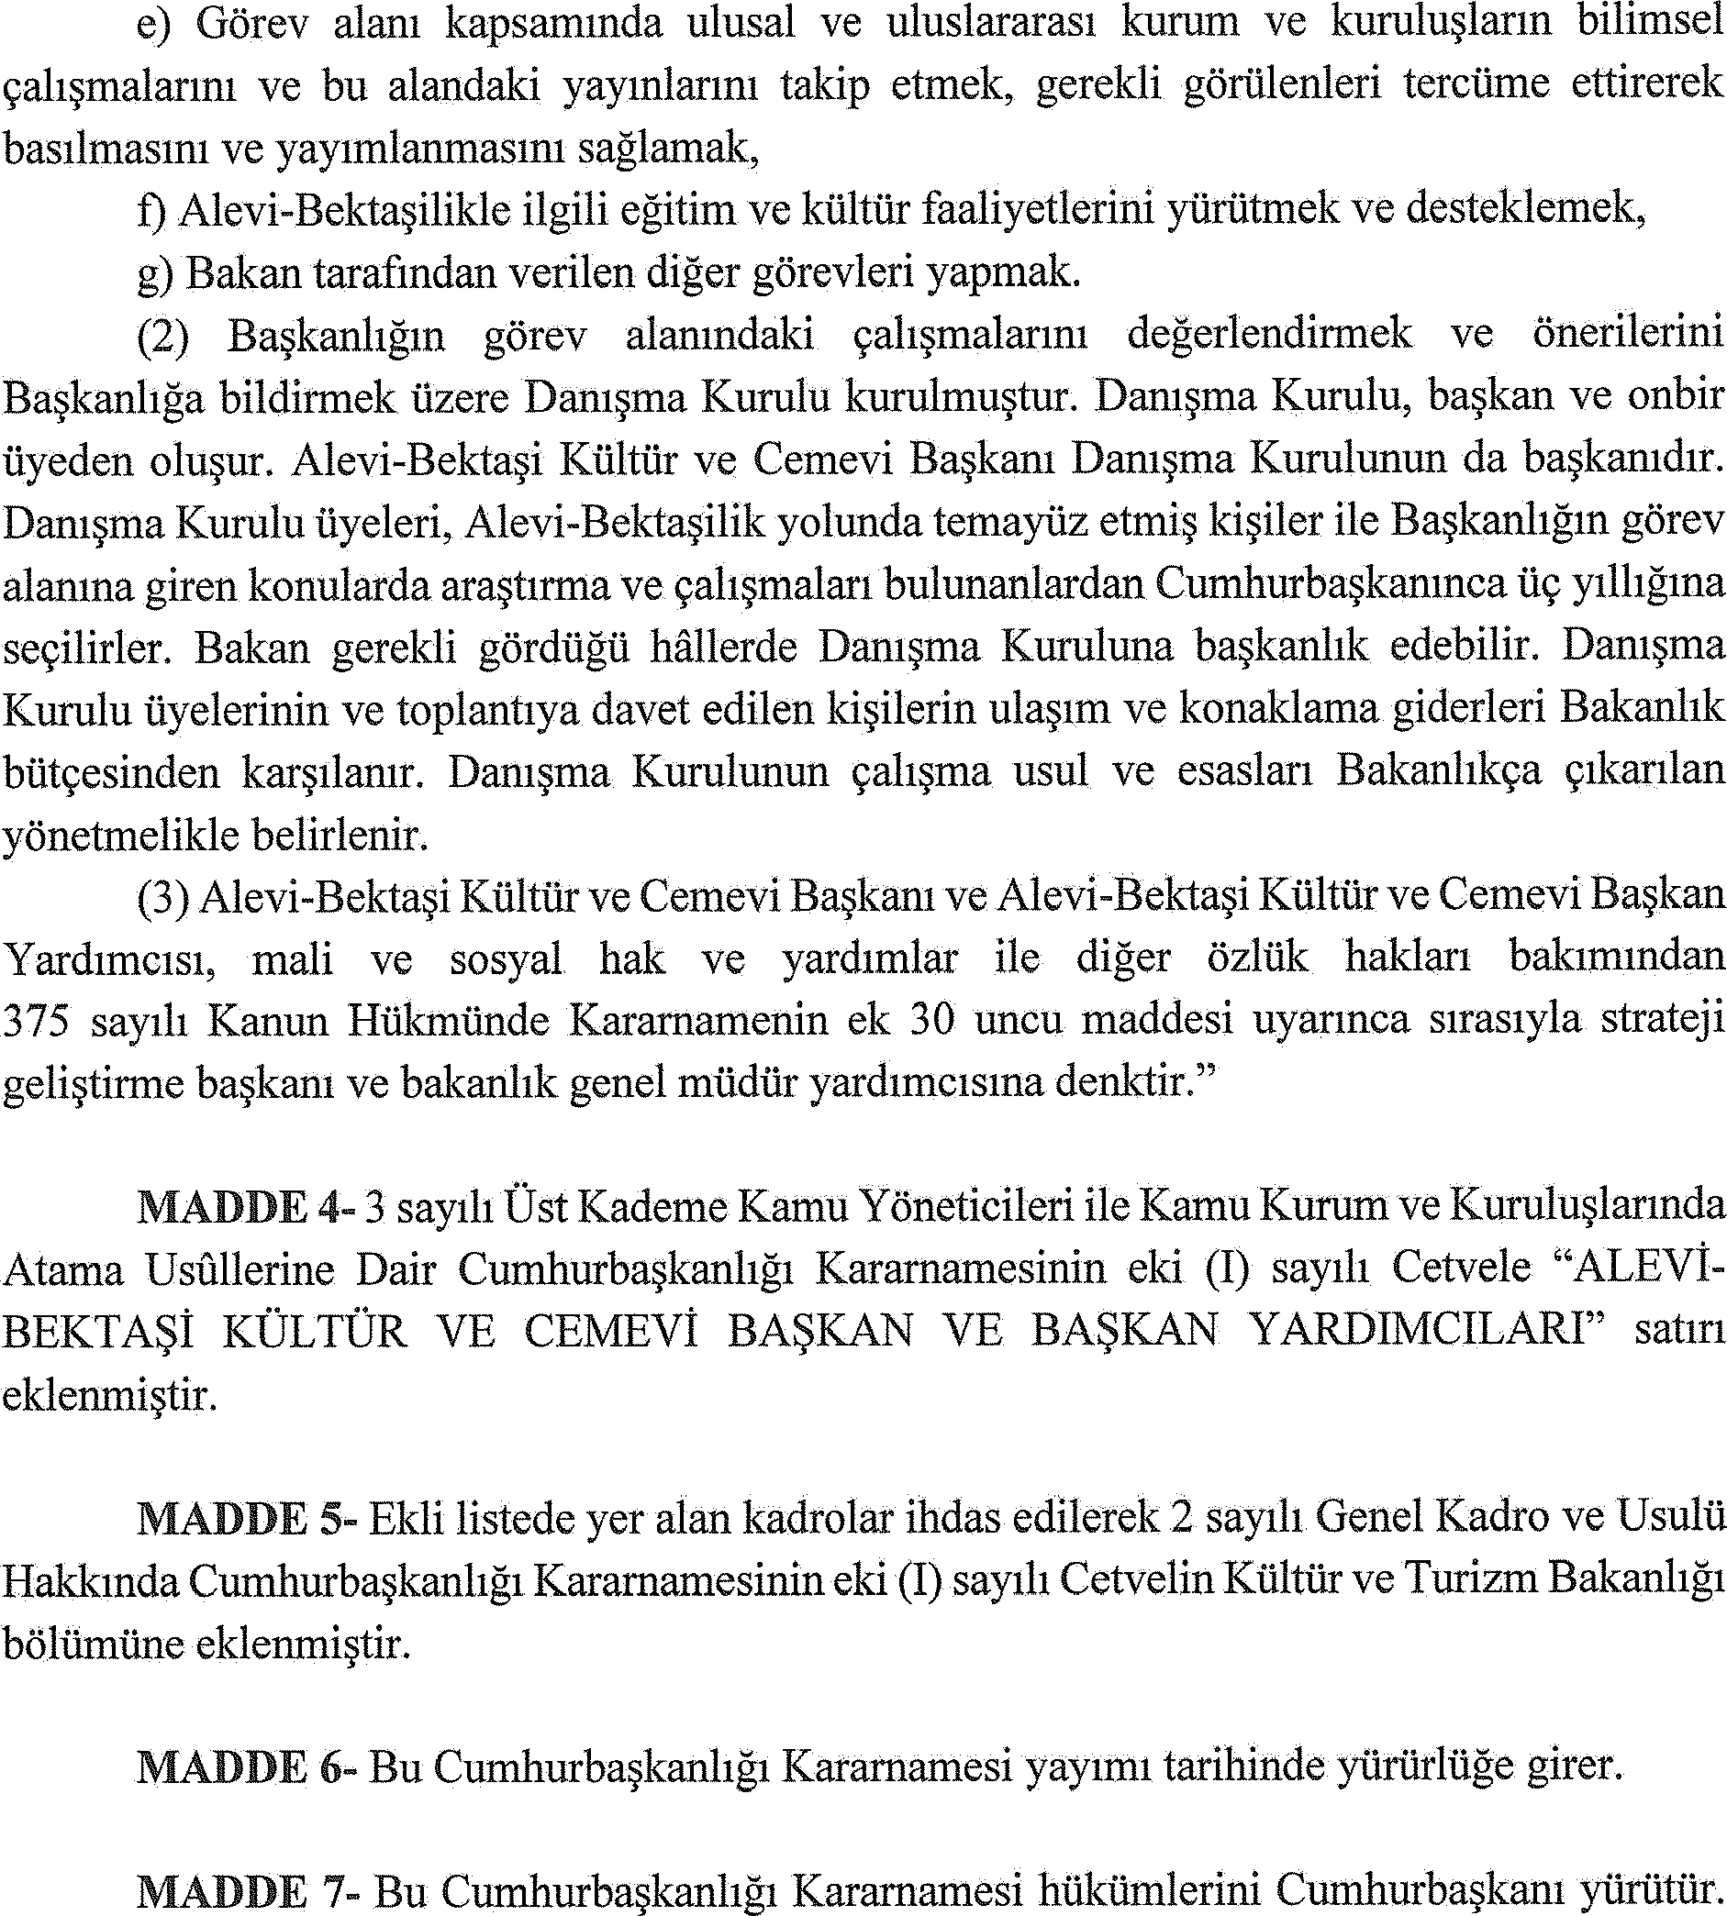

8 Kasım 2022

**Recep Tayyip ERDOĞAN**

CUMHURBAŞKANI

